21.06.24

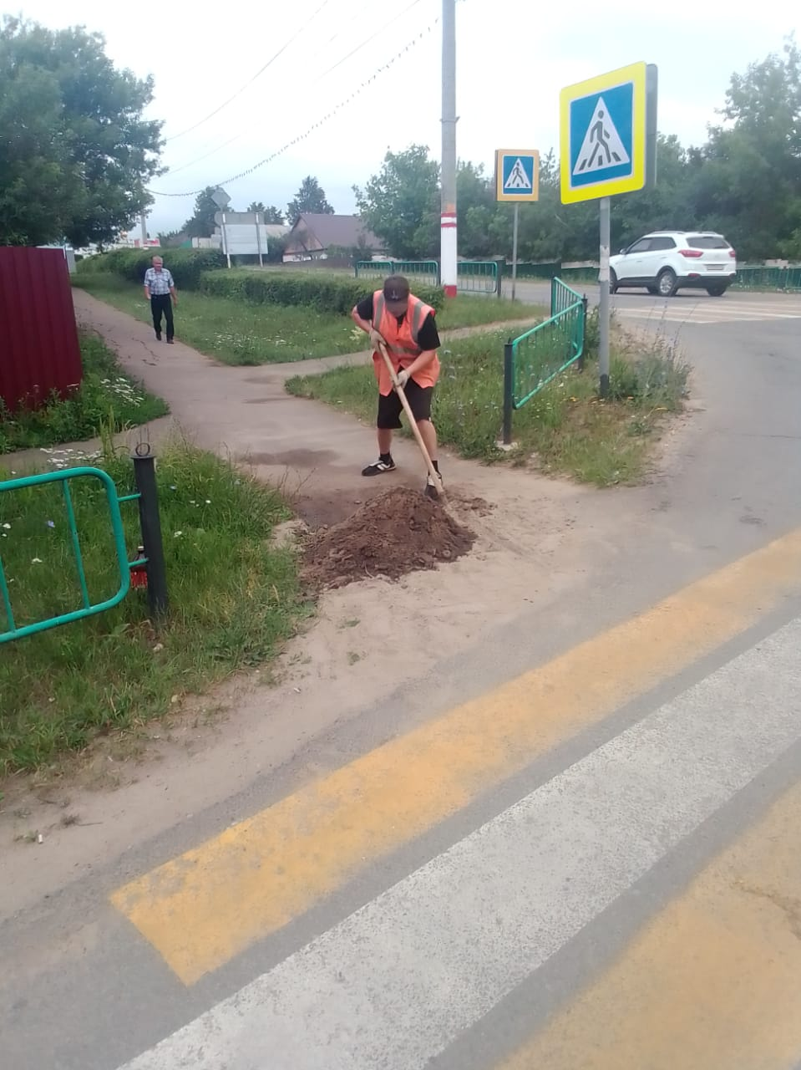

Уборка грязи с тротуаров ул.К.Маркса ,ул.Терешковой.

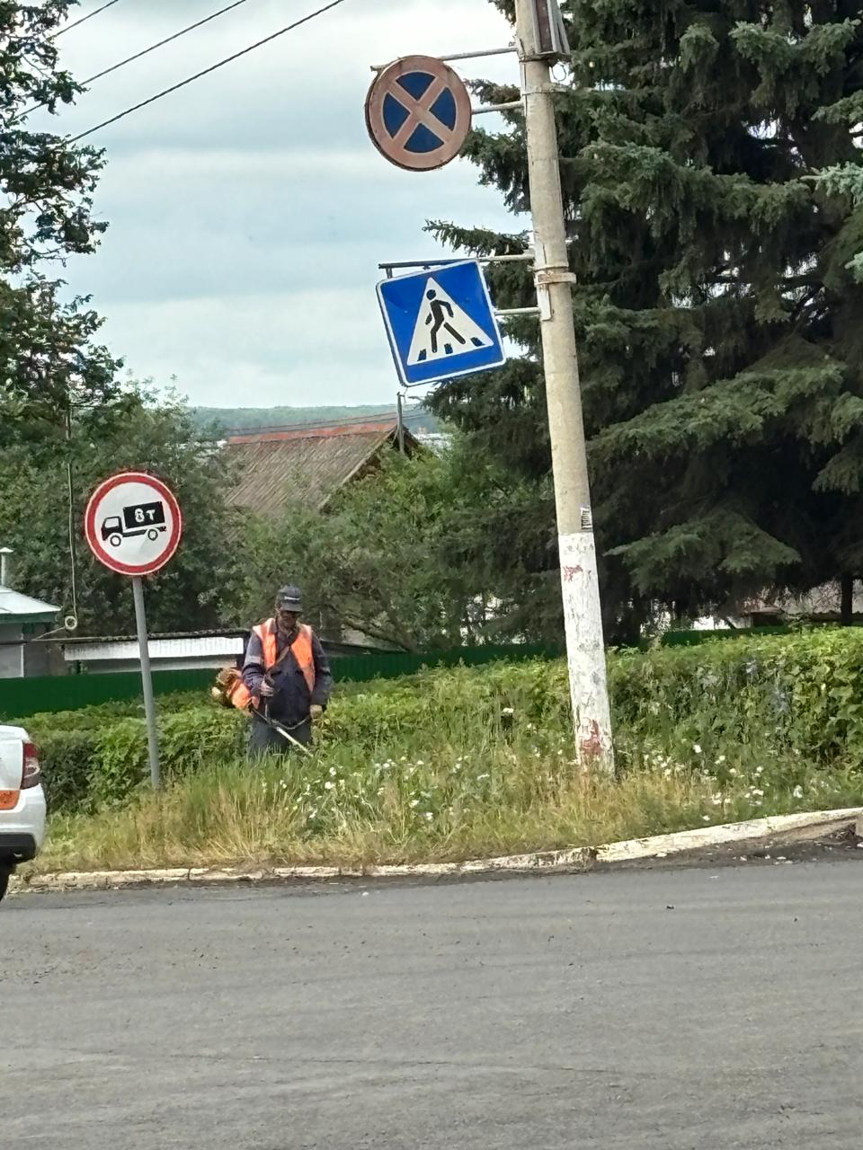

Покос травы по ул. Б. Демьяновская

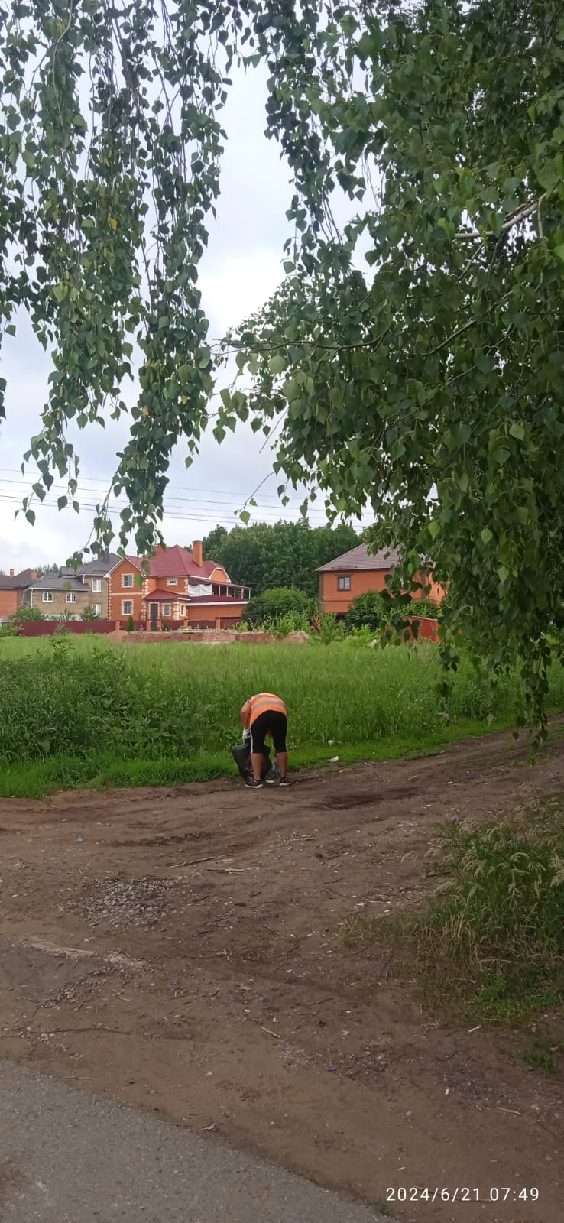

Уборка мусора